19 апреля · №67 (6669)

Цивилизация права без формальной нормы

Уровню исследовательских работ участников XIII Всероссийской научно-практической конференции «Цивилизация права и развитие России: вопросы теории и практики» могут позавидовать и практикующие юристы. Студенты и школьники не просто «нащупали» актуальные проблемы современного права, но и предложили вполне взвешенные варианты их решения.
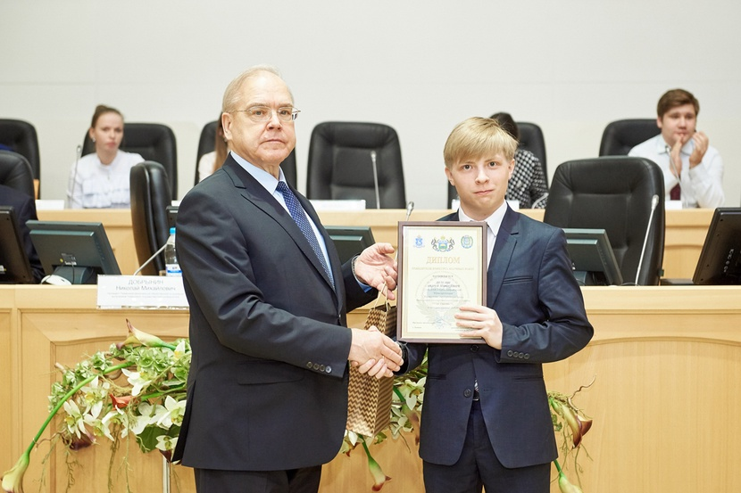
Традиционная конференция состоялась 14 апреля в Большом зале городской администрации. И впервые за историю проведения подобных мероприятий приветственное слово тюменцам направил председатель Конституционного суда РФ Валерий Зорькин. В унисон авторитетному мнению прозвучали и тюменские напутствия. Анатолий Сушинских, председатель Тюменского областного суда, член Совета Тюменского регионального отделения Общероссийской общественной организации «Ассоциация юристов России», обращаясь к ребятам, акцентировал внимание на сложности и неопределенности современной правовой системы, новшества в которой появляются едва ли не каждую неделю. В такой ситуации необходимы основы, определяющие вектор развития:
— Я думаю, ваши работы помогут в этом: от научной деятельности, которая без сомнения развивает личность исследователя, должна быть и практическая польза.
Сергей Марочкин, директор Института государства и права ТюмГУ, напомнил, что на научно-практической конференции работает 26 секций! Это значит, что студенты не только готовы впитывать знания, но и самостоятельно искать и производить новые знания. Молодых исследователей он попросил не забывать о том, что не закон, а право является высшей ступенью нормативной системы: не всякий закон соответствует праву:
— Важно всегда соотносить закон с общечеловеческими ценностями, основными правами человека. Если вы будете помнить об этом, мы сможем говорить о цивилизации права…
Право выйти на трибуну на пленарном заседании конференции получили студенты и школьники, ставшие победителями конкурса научных работ, который организаторы объявили еще до конференции. По словам Валерия Ивочкина, исполнительного директора тюменской региональной общественной организации выпускников ТюмГУ, с каждым годом число участников конкурса увеличивается, расширяется география: в этом году на суд жюри поступила 161 научная работа, в том числе от студентов из Петропавловска, Омска, Бишкека, Йошкар-Олы, а также 50 работ от школьников Тюмени, Упоровского, Сладковского, Юргинского, Ишимского, Ялуторовского и других районов Тюменской области.
Темы научных работ начинающих исследователей не были оторваны от жизни, они вполне отвечают духу времени, его насущным проблемам.
Например, студент Института государства и права ТюмГУ Андрей Петелин решил разобраться с несовершенством норм, регулирующих процедуру госзакупок (в этой сфере больше всего преступлений коррупционной направленности, обращает внимание студент). Одна из основных проблем (на каком только уровне ее не обсуждают!) — отсутствие законодательных возможностей проверить подрядчика на способность выполнить тот или иной заказ (работу). Андрей Петелин предлагает позаимствовать опыт Германии: заказчик вправе потребовать от участника торгов доказательства технической и профессиональной пригодности, для этого разработан перечень из 11 пунктов требований к тому или иному заказу. Соответствующие поправки можно внести и в российское законодательство, в том числе и пункт о том, что участник торгов не состоит в реестре недобросовестных поставщиков. Трудности с участниками, имеющими регистрацию в оффшорных зонах, ценообразование, «мнимые торги», составление технического задания — эти и другие проблемы, по мнению студента, можно решить вполне цивилизованным путем права. И Андрей Петелин предлагает конкретные меры для создания «эффективной и прозрачной системы проведения государственных закупок», чтобы «у государства появились дополнительные финансовые ресурсы, которые могут быть направлены на развитие российского общества в целом».
Студентка Института государства и права ТюмГУ Александра Молчанова обратила внимание на такой показатель работы муниципалитета, как «оценка эффективности». Её анализ показал, что оценка эффективности на самом деле не отражает уровень развития муниципалитета. Более того, она нарушает конституционную самостоятельность органов местного самоуправления и сводится к отчетности, к работе на показатель. Эта необходимость нередко приводит к казусам. Например, в одном отчете муниципалитета говорится, что число малых и средних предпринимателей растет, а в другом за этот же период указывается снижение доходов от НДФЛ, налога на совокупный доход и т.д. Что это, как не желание представить правильный отчет?
По мнению исследователя, каждый муниципалитет должен сам решать, какие критерии и оценки работы устанавливать, потому что только он заинтересован в своем развитии: «Ответ на вопрос, почему ни регионы, ни муниципалитеты не проявляют инициативу и не устанавливают своих собственных индикаторов, содержится в уровне развития управления в России. Нижестоящие уровни власти не имеют привычки инициативы в условиях линейно-функциональной структуры управления».
Историко-правовой анализ развития российского законодательства в сфере противодействия жестокому обращению с животными представила студентка Института государства и права ТюмГУ Евгения Кудрявцева:
— Наше законодательство в сфере защиты животных от жестокого обращения уже несколько лет находится в стадии заморозки. Но дело не только в несовершенстве законодательства (необходимо переосмыслить многие устаревшие нормы). Развития требуют как буква закона, так и правосознание, правовая культура современного общества, нравственные качества людей.
Молодые исследователи обратили внимание и на такие правовые проблемы, как электронное цифровое доказательство в суде, международная интернет-торговля, интеллектуальное право, корпоративное нормотворчество и т.д.
Подчеркивая качественный уровень представленных сообщений, Анатолий Сушинских отметил:
— Ребята смотрят на правовые проблемы не с точки зрения формальной нормы, они проводят глубокий анализ, выдвигают конкретные, довольно интересные предложения, формулируют возможные последствия применения или неприменения норм. Я думаю, что такие конференции имеют практическую ценность, правовые инициативы ребят концентрируют в себе веяния практиков, правоприменителей…
— Участники конференции, молодые ученые — это будущее нашей страны, — уверен Николай Добрынин, президент тюменской региональной общественной организации выпускников ТюмГУ, заслуженный юрист РФ, доктор юридических наук, профессор кафедры конституционного и муниципального права Института государства и права ТюмГУ. — И число таких активных ребят среди студентов и школьников ежегодно увеличивается. Сегодня ученики не только присылают работы на конкурс, но и работают на секциях нашей конференции. Радует и то, что растет качество содержательной части работ. Удачные законотворческие инициативы наши студенты могут реализовать через Молодежную палату, через депутатов. Это робкие шаги, но они есть. Кроме того, мы обобщаем дискуссию в сборник статей конференции — это тоже исследовательский труд, который мы рекомендуем всем заинтересованным лицам, в том числе депутатам, муниципальным и государственным служащим.
Организаторы конференции: Тюменская региональная общественная организация выпускников ТюмГУ, Институт государства и права ТюмГУ, Тюменское региональное отделение Общероссийской общественной организации «Ассоциация юристов России» при активном участии администрации города Тюмени.
26 секций работало на конференции.

Официально

ПРЕДСЕДАТЕЛЬ
КОНСТИТУЦИОННОГО СУДА РОССИЙСКОЙ ФЕДЕРАЦИИ

Зорькин Валерий Дмитриевич

Участникам
XIII Всероссийской научно-практической конференции «Цивилизация права и развитие России: вопросы теории и практики»

Уважаемые коллеги!
Тема конференции нацеливает на глубокое, разноплановое и всестороннее обсуждение актуальных и сложных вопросов правового развития современной России.
Сейчас мало у кого вызывает сомнения тот факт, что мы вошли в беспрецедентный в новейшей истории переломный этап международных отношений. Заявления о начале новой холодной войны уже не кажутся безответственной риторикой: слишком много признаков холодной войны просматривается в реальной мировой политике. Элементы экономической холодной войны уже налицо в принятых и продолжающих приниматься против России санкциях. Более того, жизнь предъявляет нам новые тенденции и риски, вносящие в разворачивающуюся холодную войну элементы войны «горячей».
Всё это ставит Россию — причём ставит очень резко — перед сложными новыми вызовами. И требует не только быстрого и одновременного глубокого осмысления, но и форсированной разработки концепции, методологии и технологий адекватных ответов на эти вызовы. В том числе ответов юридических, правовых.
В сфере нашей профессиональной компетенции и ответственности находится такой аспект разворачивающегося кризиса, как размывание и ослабление эффективности правовых регуляторов. Это проявляется как в самых разных сферах социальной жизни, так и на разных уровнях регулирования (национальном, международном, глобальном). Современный кризис правовой сферы является следствием общего кризиса социальной регуляции. Причём этот кризис особенно глубоко затронул Россию в силу беспрецедентных в мировой истории масштабов и темпа её постсоветской политической, экономической и социальной трансформации. Мы находимся не просто в ситуации глобальной исторической турбулентности, а в самом её эпицентре.
События, которые мы наблюдаем в последнее время, неоспоримо свидетельствуют о том, что мировая система вошла в фазу глубочайших трансформаций. Сомнению или, по крайней мере, очень активной критике подвергаются все скрепы устоявшегося за столетия миропорядка — от фундаментальных основ международного права до базисных социальных институтов, включая даже институт семьи. Для современного человека обрушение этой цивилизации стало бы не менее горько и болезненно, чем для жителя позднего Рима обрушение его великой империи.
Но хорошо известно, что главным индикатором разумности человечества является степень развитости ядра соционормативной системы, включающей право, личностную мораль и общественную мораль (нравственность). При этом доминирующую роль в обеспечении жизнеспособности общества в условиях нарастающей глобализации играет именно право — в силу его общезначимого характера. Присягнув правам человека и гуманизму, мы должны быть осмотрительны и решительны. Мы действительно должны пройти по лезвию бритвы. И помнить, что по любую сторону от этого лезвия — пропасть произвола, дегуманизации имморализма. Помнить, что цивилизация права в итоге была построена на основе огромных жертв и страшных ошибок. Цивилизация великая и одновременно хрупкая.
Вольтер когда-то сказал: «Свобода состоит в том, чтобы зависеть только от законов». А Кант дополнил это идеей о том, что главным мерилом свободного человеческого поведения должен быть нравственный закон внутри нас. Это в полной мере относится к праву вообще и в том числе к международному праву. Поэтому мы должны искренне верить, что не мы, так наши потомки создадут именно на такой единой основе настоящую цивилизацию права, в которой всё человечество обретёт высшую силу в своей истории степень свободы.
Учитывая остроту и сложность любых обсуждений, касающихся многотрудного движения человечества по пути к цивилизации права, желаю вам плодотворной работы, новых идей и конструктивных решений, интересных встреч и запоминающихся дискуссий.

Валерия Кабакова

